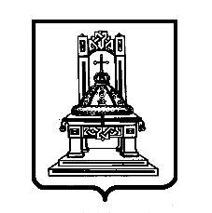

ТВЕРСКАЯ ОБЛАСТЬ

З А К О Н

О внесении изменения в статью 2 закона Тверской области
«О регулировании отдельных вопросов статуса, полномочий, прав и гарантий деятельности старосты сельского населенного пункта Тверской области»

Принят Законодательным Собранием
Тверской области 28 ноября 2024 года
Статья 1

Внести в часть 1 статьи 2 закона Тверской области от 20.09.2019 № 55-ЗО «О регулировании отдельных вопросов статуса, полномочий, прав и гарантий деятельности старосты сельского населенного пункта Тверской области» (с изменениями, внесенными законом Тверской области от 26.05.2023 № 26-ЗО) изменение, дополнив ее абзацем следующего содержания:
«Муниципальным нормативным правовым актом может быть установлено, что при решении вопросов о выдвижении кандидатуры старосты сельского населенного пункта и о досрочном прекращении его полномочий в сходе граждан могут принимать участие граждане Российской Федерации, достигшие на день проведения схода граждан 18 лет и имеющие в собственности жилое помещение, расположенное на территории данного сельского населенного пункта.».

Статья 2

Настоящий закон вступает в силу со дня его официального опубликования.

Губернатор
Тверской области И.М. Руденя

Тверь
3 декабря 2024 года
№ 53-ЗО

Z:\7 созыв\Документы комитета\46 заседание (28.11.2024)\pr\z(46)798-П-7.docx

